课程编号 69
得分 | 教师签名 | 批改日期
深 圳 大 学 实 验 报 告

课程名称： 大学物理实验（二）
实验名称： 表面张力系数的测定
学 院： 计算机与软件学院
指导教师： 易多
报告人： 叶茂林 组号： 17
学号 2021155015 实验地点 致原楼208
实验时间： 2022 年 10 月 14 日
提交时间： 2022.10.21

一、实验目的
1、学习吊环拉脱法测液体表面张力系数。
2、学习和掌握硅单晶电阻应变传感器的原理的方法。
3、测定液体表面张力系数。

二、实验原理
液体表面张力系数是表征液体性质的一个重要参数。
表面张力 f 的方向沿液体表面，且恒与分界线垂直，大小与分界线的长度成正比：
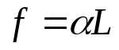
吊环拉脱法测量液体表面张力系数：
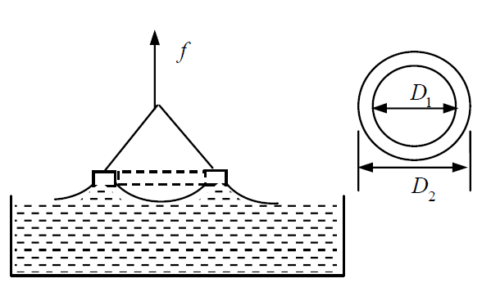
力传感器的拉力F变化：在吊环由液体中到拉离液面的过程中，拉力F由小逐渐达到最大值F1，超过此值，水柱即破裂，则F回到金属环重力值F2 。F1应当是金属环重力与水柱拉引金属环的表面张力f 之和。
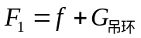
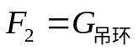
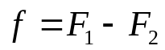
液面分界线长度：与金属环的内外径所包围的长度相同。
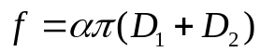
表面张力系数α
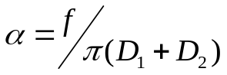
力敏传感器所受拉力为F 时，数字式电压表示数为U，B 表示力敏传感器的灵敏度
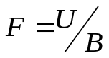
吊环拉断液柱前一瞬间环受到的拉力F1，对应电压值U1；水柱拉断脱离液面吊环受力为F2，对应电压值U2
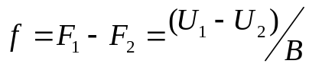
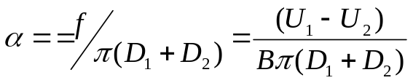

三、实验仪器：
数字电压表、力传感器、升降台、吊环、调节架、液体及器皿。
四、实验内容：

1、 测量硅单晶电阻应变传感器的灵敏度B：
调零数字电压表，挂上砝码篮，增加砝码，每增加一次砝码记录一次电压值，接连七次后，减少砝码，每减少一次砝码记录一次电压值，将数据记录在表1。

2、 测量液体表面张力系数α：
测量吊环拉断液柱前一瞬间环受到拉力F1对应的电压值U1；
测量水柱拉断脱离液面吊环受力为F2对应的电压值U2；
共测5次，将数据记录在表2。

五、数据记录：
组号： ；姓名

表1：
砝码（g） | 0.5 | 1 | 1.5 | 2 | 2.5 | 3 | 3.5
电压（V）+
电压（V）-

表2：
次数 | 1 | 2 | 3 | 4 | 5
U1（V）
U2（V）

六、数据处理
砝码（g） | 0.5 | 1 | 1.5 | 2 | 2.5 | 3 | 3.5
电压（V）+
电压（V）-
平均电压（v）

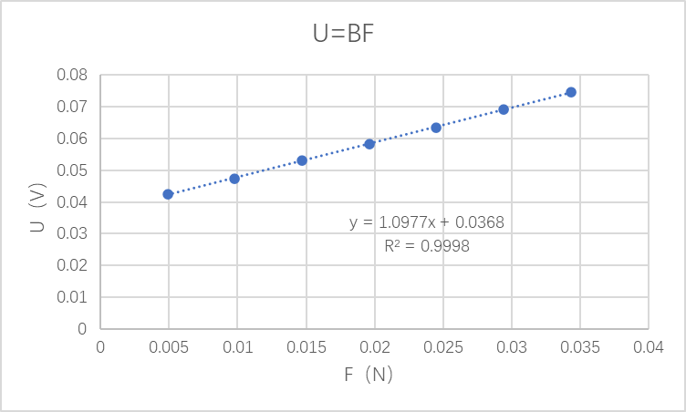

次数 | 1 | 2 | 3 | 4 | 5 | 平均
U1（V）
U2（V）

七、结果陈述：

八、实验总结与思考题

实验总结

思考题
- 如何才能使液膜不会过早破裂。

- 本实验操作中，误差来源可能在哪些方面，应如何避免。

指导教师批阅意见：

成绩评定：

预习  （20分） | 操作及记录  （40分） | 数据处理与结果陈述30分 | 思考题  10分 | 报告整体  印 象 | 总分

